LOCAL RAILWAY × ENGLISH
四年級在地課程教案
〈扇形車庫〉第2節樣稿
審查型活動標題 × 七類教材草圖 × 五風格比較
項目 | 內容 | 項目 | 內容
適用單元 | 第1–2週〈扇形車庫〉 | 本檔範圍 | 第2節完整樣稿
授課時間 | 40分鐘 | 對象 | 二水國小四年級
前序成果 | 第1節詳案與教材已完成QA | 本稿狀態 | 草稿待教師確認

前向測試界線｜此檔是第2節詳案樣稿，已承接並稽核既有來源追溯、設計決定、2節骨架及第1節成果；不是教材完成版。
下一關卡｜本次新產出停在教師確認關卡。七類附圖是內容與操作草圖，五風格比較板只供選擇；教師確認活動、草圖內容及一種視覺風格後，才建立第2節正式學生版與教師解答版教材草稿。
一、正式來源與前序成果稽核
稽核項目 | 證據與結論 | 結果
正式課程 | 《4年級 校定課程.pdf》第12頁；課名為在地課程，第1–2週各1節，共2節。 | 通過
原始目標與活動 | 由來／構成要件；影片觀賞、分組討論與提問回答、書寫學習單；發表問答。 | 通過
追溯與設計決定 | 01_來源追溯與設計決定.md；D-02、D-07、D-08、D-09、D-12均已確認。 | 通過
單元骨架 | 02_扇形車庫_2節骨架.md；第2節為由來—構件—功能、學習單、短講與問答。 | 通過
第1節成果 | 詳案、影片／Kahoot、圖片教材及QA既有成果只讀回，不重做。 | 通過
本次confirmed RDQ | RDQ-spec-fan-roundhouse-lesson2-review-title-material-visuals-20260826.md；8張中文句條、4張英文句型卡與尺寸已確認。 | 通過

二、第2節設計決定
決定面向 | 本樣稿具體化內容
活動拆分 | 沿用已確認D-02：第2節整理由來、構件與功能，完成學習單、短講及問答。
官方事實 | 1922年啟用初期6股道，後來分期增建，1933年成為12股道；避免誤寫為1922年即有12股道。
三格資料分類 | 依教師確認統一為『何時—構件—功能』；每組使用2張何時、3張構件與3張功能資料句條。
四色圖例 | 沿用D-07，顏色只協助讀圖；紅轉車台、藍軌道、綠車庫、黃火車頭，並加文字與圖形避免只靠顏色。
30秒導覽 | 沿用D-08，每組4人依『由來—英文提問—英文回答—功能』順序卡完成組內練習；取消相鄰兩組互訪，最後5分鐘改由自願小組上台。
評量順序 | 沿用D-09：個人解密單及在地內容證據為主，英語指認和可理解位置問答為輔。
英語融入 | 沿用D-12：本節優先使用Where’s the turntable? It’s in the middle.，需要時再用單數／複數指認。

三、單元層級課綱
領域 | 學習表現（代碼＋完整敘述） | 學習內容（代碼＋完整敘述） | 本單元活動與評量證據
英語文 | 1-Ⅱ-7 能聽懂課堂中所學的字詞。  1-Ⅱ-9 能聽懂簡易的日常生活用語。  1-Ⅱ-10 能聽懂簡易句型的句子。  2-Ⅱ-3 能說出課堂中所學的字詞。  2-Ⅱ-6 能以正確的發音及適切的語調說出簡易句型的句子。  6-Ⅱ-2 積極參與各種課堂練習活動。  7-Ⅱ-2 能妥善運用情境中的非語言訊息以幫助學習。 | Ac-Ⅱ-1 簡易的教室用語。  Ac-Ⅱ-2 簡易的生活用語。  Ac-Ⅱ-3 第二學習階段所學字詞。  B-Ⅱ-1 第二學習階段所學字詞及句型的生活溝通。 | 聽懂構件與位置指令；以單數／複數或Where’s問答完成圖像指認；運用圖例、手勢及同伴互動協助理解。
社會 | 1b-Ⅱ-1 解釋社會事物與環境之間的關係。  3b-Ⅱ-2 摘取相關資料中的重點。  3c-Ⅱ-1 聆聽他人的意見，並表達自己的看法。  3c-Ⅱ-2 透過同儕合作進行體驗、探究與實作。 | Cb-Ⅱ-1 居住地方不同時代的重要人物、事件與文物古蹟，可以反映當地的歷史變遷。 | 從官方圖文摘取1922至1933年發展、轉車台及股道功能，說明鐵道設施與地方交通歷史的關係。
綜合活動 | 1b-Ⅱ-1 選擇合宜的學習方法，落實學習行動。  2b-Ⅱ-1 體會團隊合作的意義，並能關懷團隊的成員。  2b-Ⅱ-2 參加團體活動，遵守紀律、重視榮譽感，並展現負責的態度。  3c-Ⅱ-1 參與文化活動，體會文化與生活的關係，並認同與肯定自己的文化。 | Ab-Ⅱ-1 有效的學習方法。  Ab-Ⅱ-2 學習行動。  Bb-Ⅱ-1 團隊合作的意義與重要性。  Bb-Ⅱ-3 團體活動的參與態度。  Cc-Ⅱ-1 文化活動的參與。  Cc-Ⅱ-2 文化與生活的關係及省思。 | 先完成個人解密單，再在四人導覽練習中依序發言與檢核，並由自願小組上台分享，體會合作及地方鐵道文化。

四、第2節學習目標與可見成果
- 能依官方資料說出彰化扇形車庫1922年啟用，並理解後來增建至12股道。
- 能從全景圖說明轉車台、放射狀軌道與車庫如何配合火車頭轉向、進出、檢修或保養。
- 能獨立完成《扇形車庫解密單》的一項由來及至少兩組構件—功能。
- 能在四人30秒導覽練習中完成自己的口說任務，並以英語完成至少1組指認或位置問答；上台發表採自願。
本節成果｜個人《扇形車庫解密單》＋三格出口票＋四人30秒導覽練習；上台分享採自願。
五、第2節40分鐘四階段詳案
第2節｜討論與學習單：說明由來、構件與功能
本節焦點｜承接第1節的構件辨識，使用正式課程要求的分組討論、提問回答與學習單，把官方資料整理成『何時—構件—功能』。學生先依理解草圖完成個人解密單，再以四人30秒導覽練習分享，並由自願小組上台；英語只用於指認構件、讀四色圖例與說明中央位置。
課前教學配置
課前項目 | 教學配置內容
主要英語口說／句型 | Where’s the turntable? It’s in the middle.／What are these? They’re tracks.／What’s this/that? It’s a roundhouse／locomotive.
句型來源與使用界線 | 四年級部定計畫TSV第43–45行支援複數指認及Where’s／Where are位置問答；三年級部定計畫TSV第42–43行支援What’s this/that?。依畫面功能選用，不另教完整單複數或介係詞文法。
四色圖例英語 | What color is it? It’s red／blue／green／yellow. 只用來讀圖例；沿用紅＝turntable、藍＝tracks、綠＝roundhouse、黃＝locomotive。
生活用語 | Look here.／Point to the ___.／It’s your turn.／Any questions?／Good job.
核心英文字詞 | turntable 轉車台、track／tracks 軌道、roundhouse 扇形車庫、locomotive 火車頭
相關英文字詞＋中文 | middle 中間、repair 維修、maintenance 保養、six tracks 6股道、twelve tracks 12股道。歷史與功能以中文理解為主；專有詞不要求拼寫。
數位教材需求 | 第1節無文字全景圖；交通部1922至1933年股道變化資料；臺鐵轉車台、扇形軌道及維修功能圖文。正式截圖、資料卡與投影片須在本詳案確認後另作教材草稿。
手作教材需求 | 每人1張A4《扇形車庫解密單》及1張A6三格出口票；每組1張A3無文字全景圖、1張A4橫式『何時—構件—功能』三格圖示板、1張A5四色圖例卡、1套A4裁切頁8張中文資料句條、1套A5裁切頁4張英文句型卡及1張A5的30秒導覽順序卡。七類手作教材均先附詳案理解用內容與操作草圖。
本節學習單需求 | 《扇形車庫解密單》分四區：①依資料句條完成一句由來；②把轉車台、放射狀軌道、車庫分別連到正確功能；③依四色圖例在無文字小圖中圈出或著色四個構件；④用句框回答 Where’s the turntable? It’s in the middle.。每區以同一位火車小偵探的不同動作、功能圖示與關鍵詞／句首提示協助理解，不直接印出完整答案。本稿附低擬真內容與操作草圖；教師選定風格後才進入正式教材草稿。

教材關卡｜以上只定義本節所需教材及課堂功能；詳案獲教師確認後才另建教材草稿，不在本檔生成正式學習單、資料卡或投影片。
40分鐘詳細教學流程
階段／時間 | 主要活動標題 | 教師如何教與如何提問 | 學生如何學與如何互動 | 形成性評量／成果
Warm-up  5分鐘 | 配對扇形車庫構件，複習名稱與空間位置  兩人把4張構件名稱卡放回第1節全景圖，再用 Where’s...?／What are these? 複習位置與名稱。 | 投影第1節使用的無文字全景圖，每2人發轉車台、放射狀軌道、車庫與火車頭4張名稱卡。給2分鐘讓學生放回位置，再指著中央問 Where’s the turntable?，指著多條軌道問 What are these?。若全班超過三分之一答錯，先用1分鐘重示範中央轉車台連接放射狀軌道，再進入新內容。 | 兩人先一起放4張卡；A回答 It’s in the middle.，B回答 They’re tracks.，再交換提問。最後各自用中文說出一項第1節看見的構件關係。 | 兩人4張卡位置合理；個人能完成1次位置或複數問答。教師依結果決定是否先複習。
Presentation  10分鐘 | 分類扇形車庫年代、構件與功能，理解運作關係  小組把8張中文資料句條放到『何時—構件—功能』三格圖示板，再用4張英文句型卡指認構件與位置，理解轉車台、軌道和車庫如何配合。 | 出示A4橫式三格圖示板，以時鐘、拼圖與齒輪圖示說明『何時—構件—功能』。示範把8張中文資料句條分類：何時2張、構件3張、功能3張；何時資料包含1922年啟用初期6股道及1933年形成12股道，構件與功能句條再依轉車台、放射狀軌道和車庫配對。最後出示4張英文句型卡，帶學生用 What’s this?／It’s ... 和Where’s ...?／It’s ... 指認全景圖，不要求用英文解釋功能。 | 每組依三格圖示把8張句條分類，再把3張構件句條與3張功能句條逐一配對。兩人輪流抽取英文問句卡與回答卡，到A3全景圖指出構件或位置；最後用中文說出一組構件和功能。 | 8張句條分類合理，至少2組構件—功能配對正確；能依英文句型卡完成1次構件或位置問答。
Production  20分鐘 | 完成個人解密單，合作進行30秒扇形車庫導覽  先依四區草圖完成個人解密單，再由四人共編並練習30秒導覽；最後由自願小組上台分享。 | 前8分鐘投影並指著《扇形車庫解密單》草圖逐區說明：第1區依資料句條完成一句由來；第2區把轉車台、放射狀軌道、車庫連到正確功能；第3區看四色圖例，在無文字小圖中圈出或著色對應構件；第4區用句框回答 Where’s the turntable? It’s in the middle.。學生理解四區位置後，每人獨立完成。接著7分鐘四人共編30秒導覽：第1人說由來，第2人指構件並問英文問題，第3人回答位置或名稱，第4人用中文補功能。四人依A5導覽順序卡的1至4號與麥克風圖示輪流練習。最後5分鐘邀請自願小組上台，每組完成30秒導覽；依時間安排1至3組。教師巡視與回饋時只用來源與順序提示，不代說。 | 依草圖順序完成解密單四區，再把四人的答案比對成同一段導覽。每人依順序練習一小段，至少完成一項口說任務。願意上台的小組舉手並完成30秒導覽；未上台者留在座位，依四色圖例在自己的圖上指出導覽提到的構件。 | 個人解密單包含1項正確由來、至少2組正確構件—功能及1組位置問答；全組完成30秒導覽練習。上台發表採自願，不以是否上台作為個人成績。
Wrap-up  5分鐘 | 完成三格出口票，檢核由來、功能與位置  個別寫下由來、功能與位置三項答案；教師依三格結果判斷下一次需要的支援。 | 給3分鐘完成三格出口票：『1922年發生什麼』『轉車台有什麼功能』『轉車台在哪裡』。三格旁分別放時鐘、轉向箭頭與定位圖示，並提供『1922年，扇形車庫開始……』、『中央轉車台可以……』及『It’s in the ____.』句首提示，不印完整答案。最後2分鐘用全景圖依序指向轉車台、軌道和車庫，請全班以手勢核對三項答案。收回解密單與出口票，並說明本節資料來自官方圖文與數位觀察，不是親自踏查。 | 個別寫出一項由來事實、一項功能，並以 It’s in the middle. 回答位置。跟著教師指圖，以手勢核對自己的答案；需要修改時直接補正出口票。 | 個人三格出口票至少完成2格且內容合理；教師分類為『可獨立說明／需資料句條／需再看圖複習』。

四年級適切性檢核｜本節在地知識與官方證據是主要通過條件；英語只要求能在看圖、指位置及輪流導覽時完成可理解的簡短口說，不評鐵道專有詞拼寫。

六、七類手作教材內容與操作草圖（詳案確認用）
草圖界線｜以下七張草圖用來說明各教材的尺寸、人數、欄位、題目、圖像鷹架、學生操作順序及教師答案；角色仍是中性結構占位，不是可列印正式教材。教師確認內容並選定視覺風格後，仍須另做學生版與教師解答版教材草稿並再次確認。
圖1｜A4個人《扇形車庫解密單》
四區依序是由來填空、三組構件—功能連線、依四色圖例定位，以及Where’s the turntable?句框。
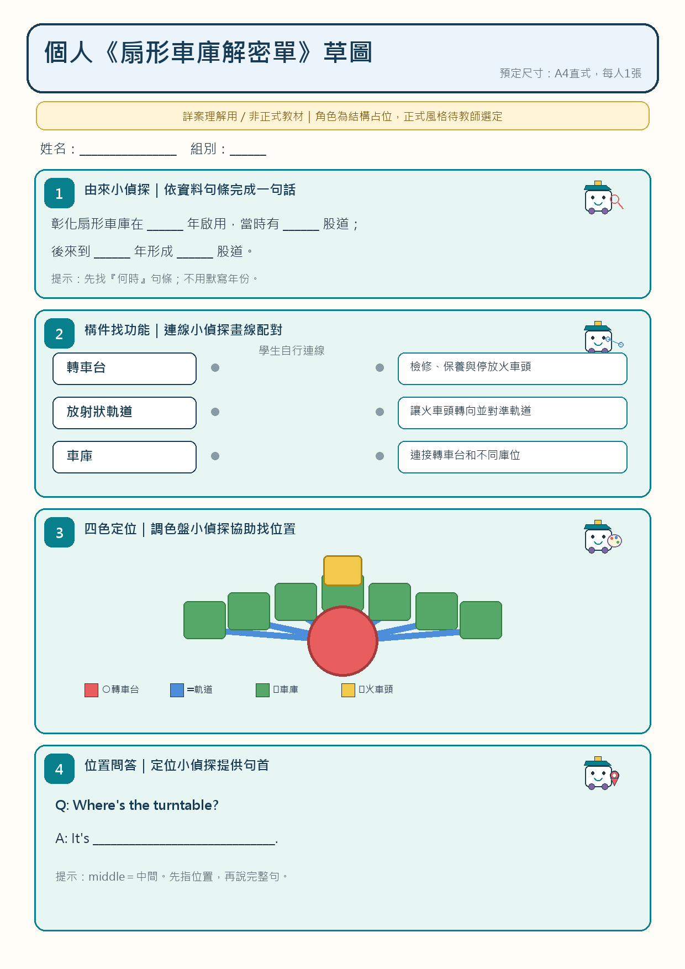
圖1｜A4個人《扇形車庫解密單》｜詳案理解用／非正式教材
圖2｜A5四色圖例卡
紅、藍、綠、黃分別對應轉車台、軌道、車庫及火車頭；顏色只用來協助讀圖。
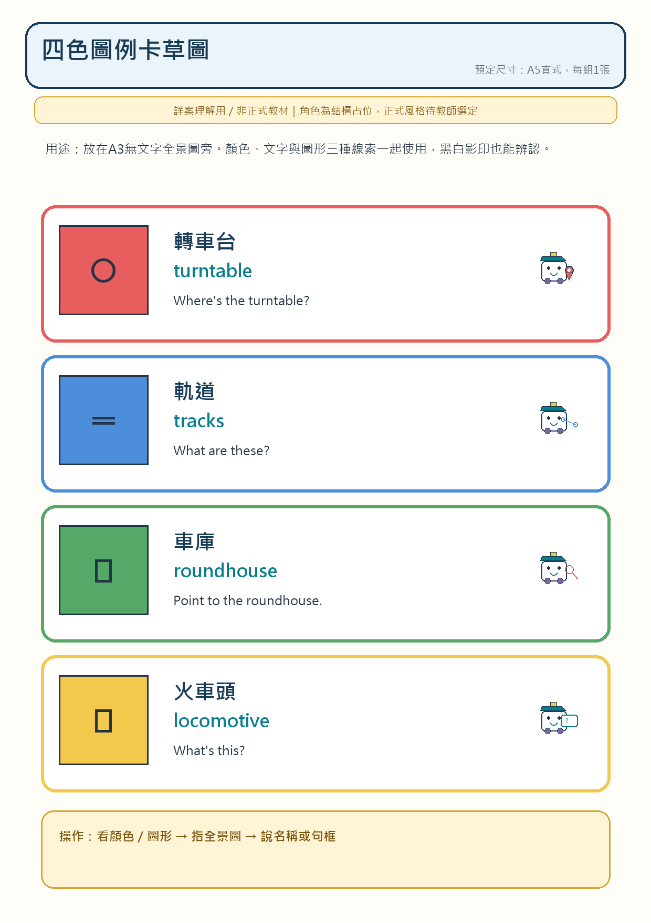
圖2｜A5四色圖例卡｜詳案理解用／非正式教材
圖3｜A6三格出口票
三格分別蒐集由來、轉車台功能與位置答案；各格都有語意圖示與不洩漏完整答案的句首提示。
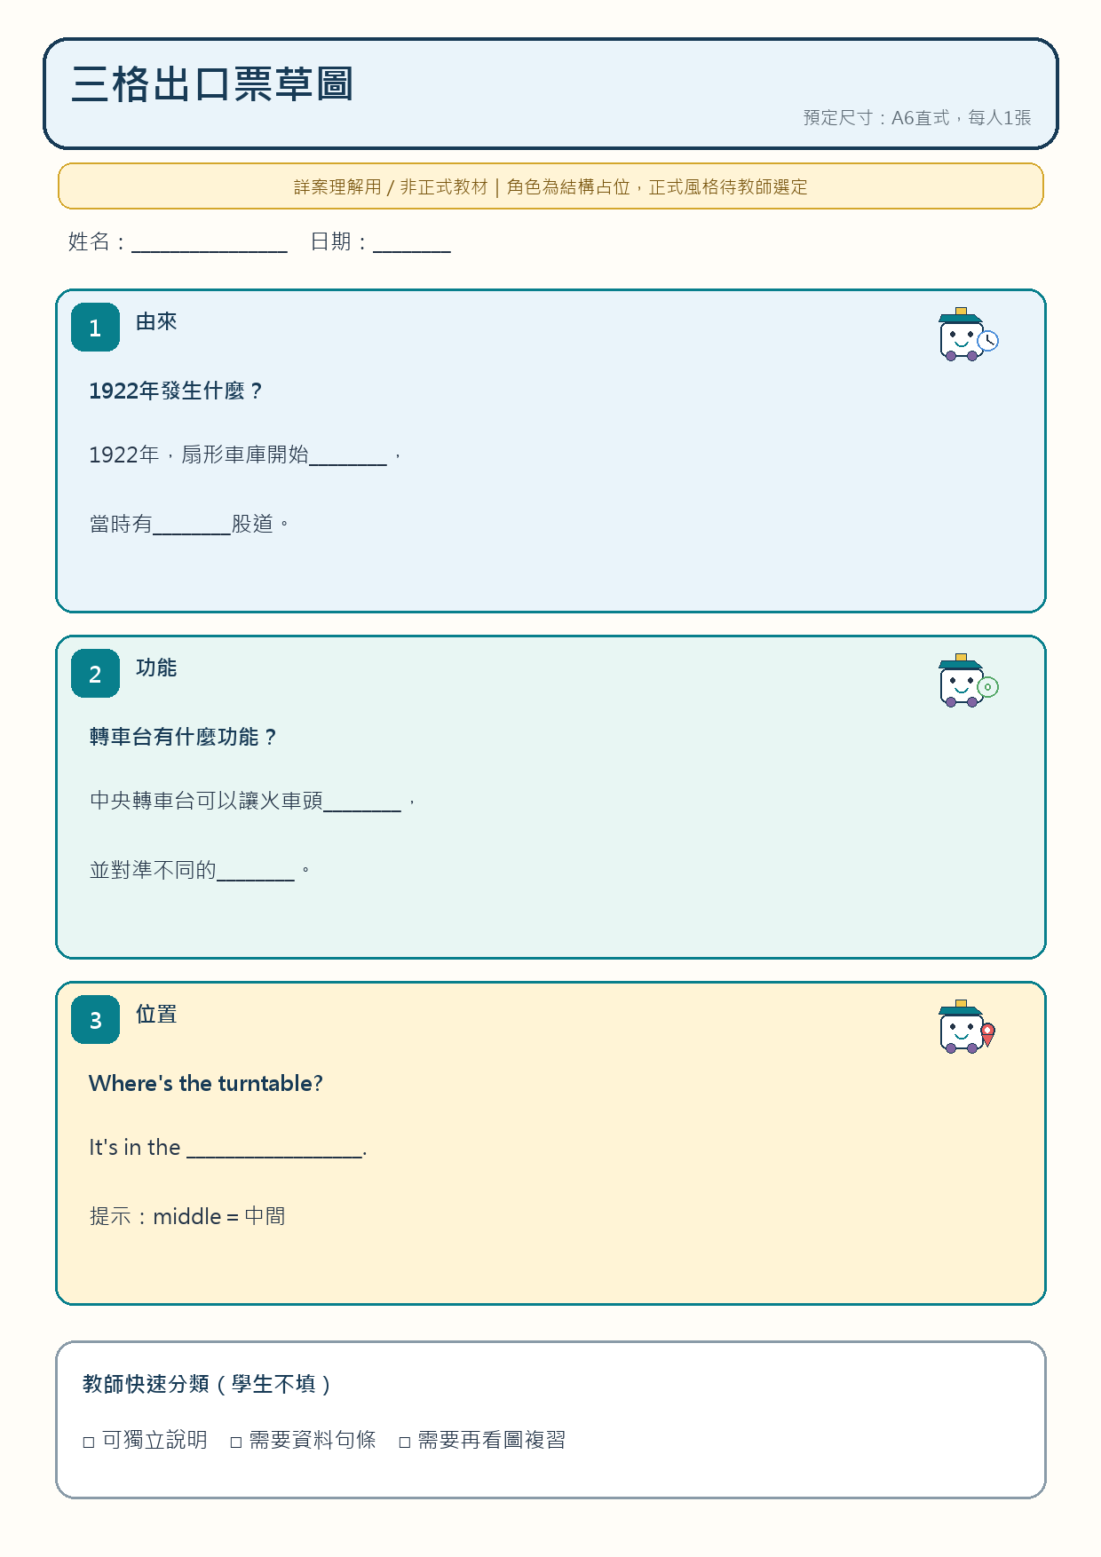
圖3｜A6三格出口票｜詳案理解用／非正式教材
圖4｜A4橫式『何時—構件—功能』三格圖示板
時鐘、放大鏡與齒輪圖示分別代表何時、構件與功能；小組把8張中文資料句條放入對應區。
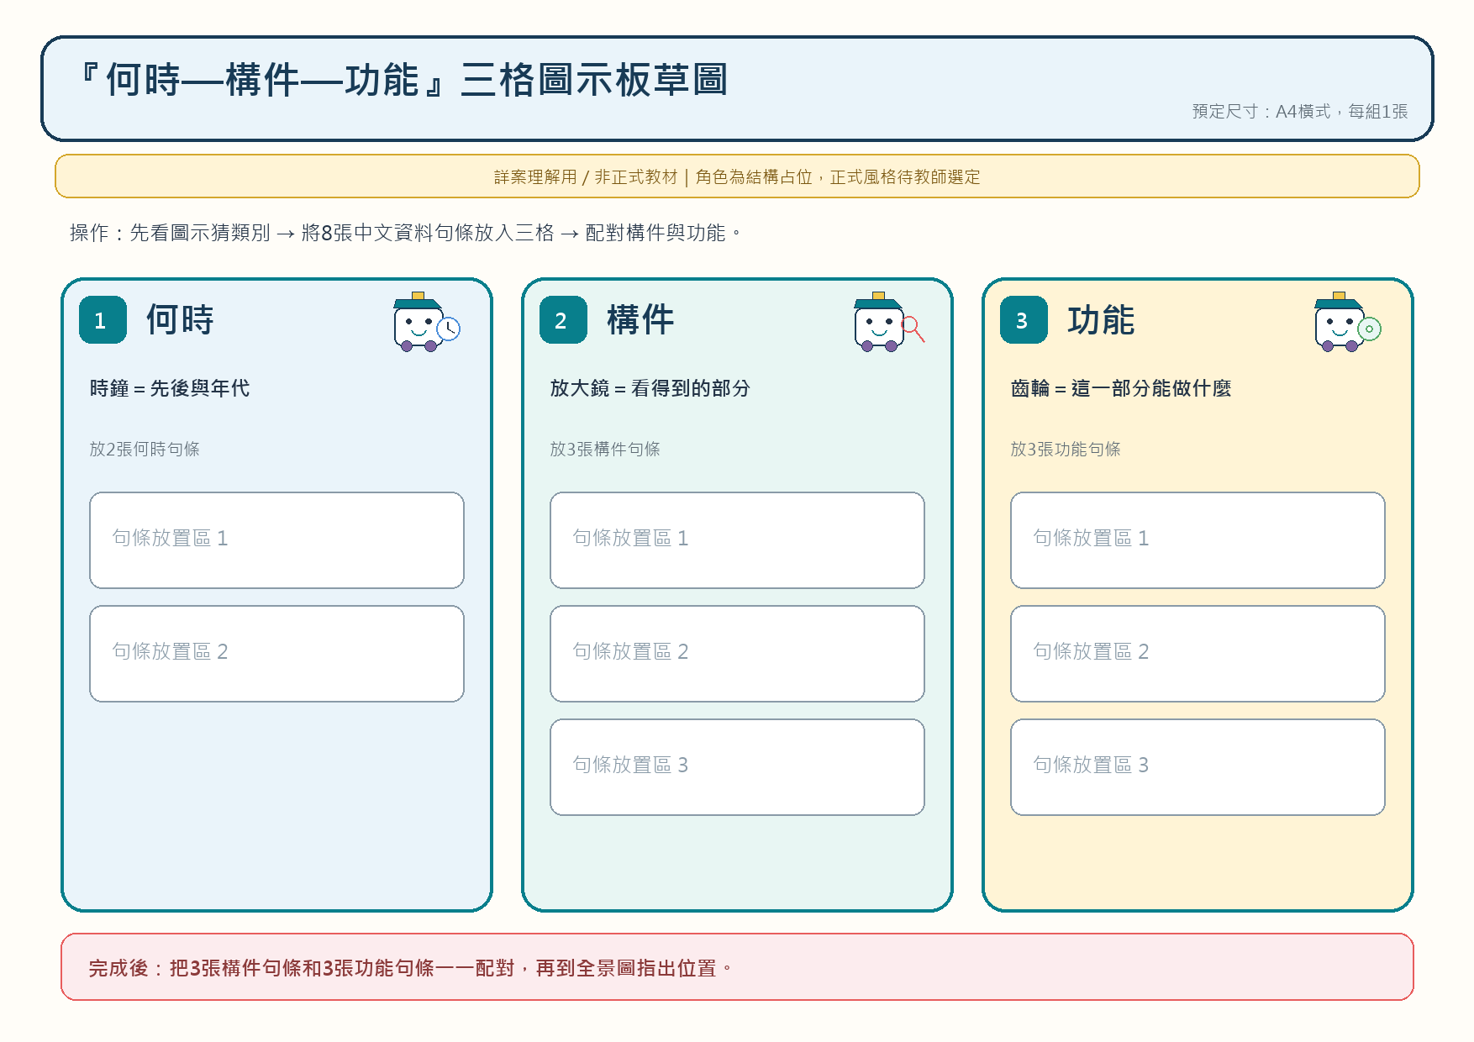
圖4｜A4橫式『何時—構件—功能』三格圖示板｜詳案理解用／非正式教材
圖5｜A4裁切頁中文資料句條8張
何時2張、構件3張、功能3張；學生版正面不印分類，教師代碼可放背面。
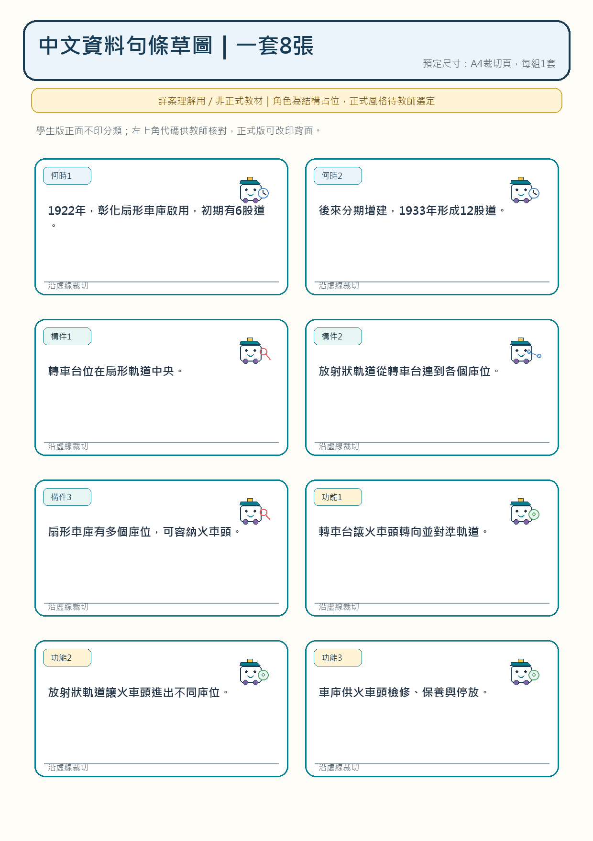
圖5｜A4裁切頁中文資料句條8張｜詳案理解用／非正式教材
圖6｜A5裁切頁英文句型卡4張
兩張問句卡與兩張回答卡只支援構件辨認和位置表達，功能仍以中文說明。
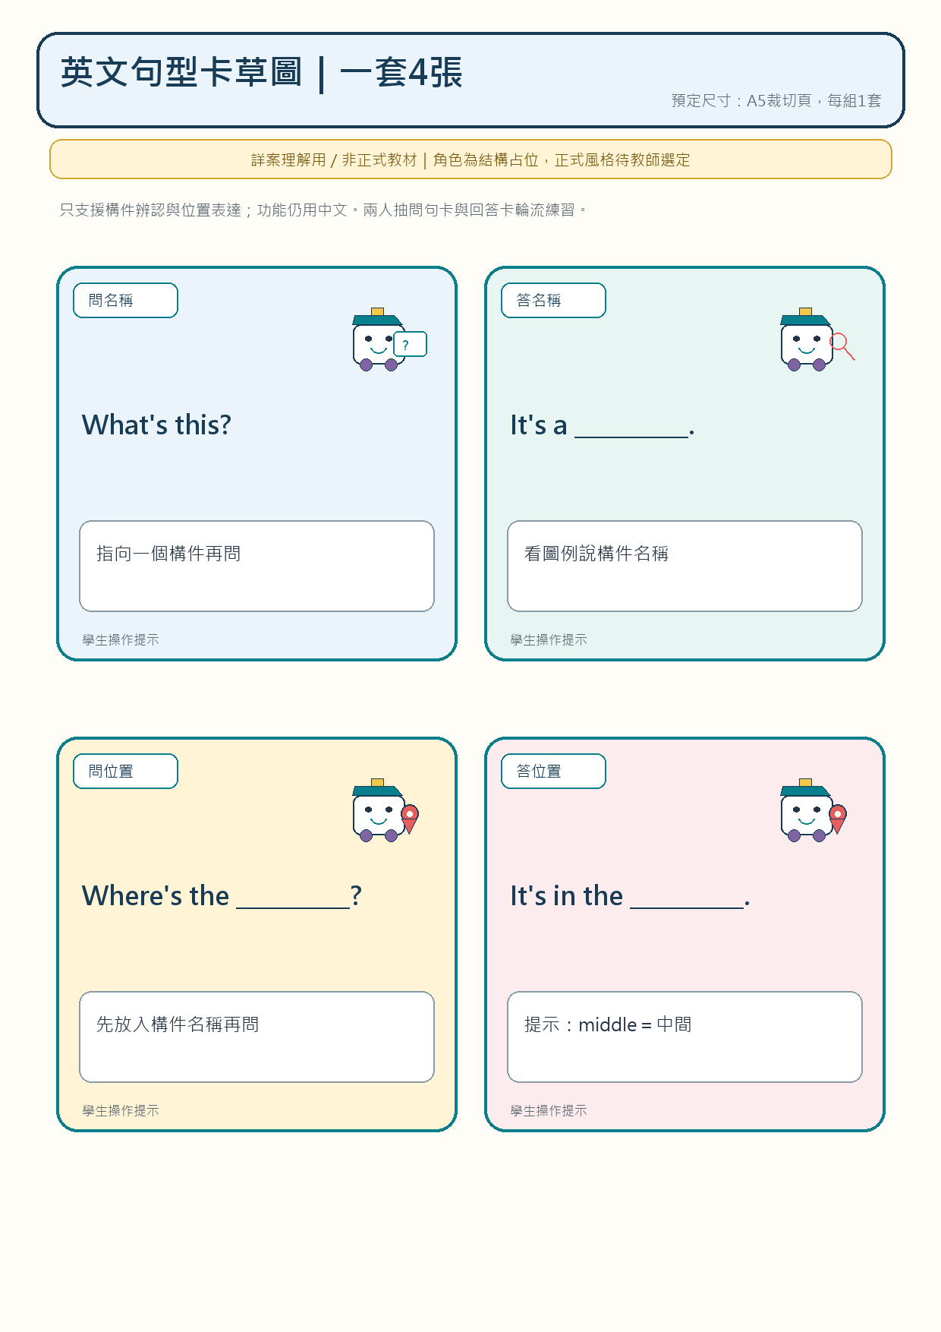
圖6｜A5裁切頁英文句型卡4張｜詳案理解用／非正式教材
圖7｜A5的30秒導覽順序卡
四人依『由來—英文提問—英文回答—功能』順序接力，附8、6、6、10秒的時間提示。
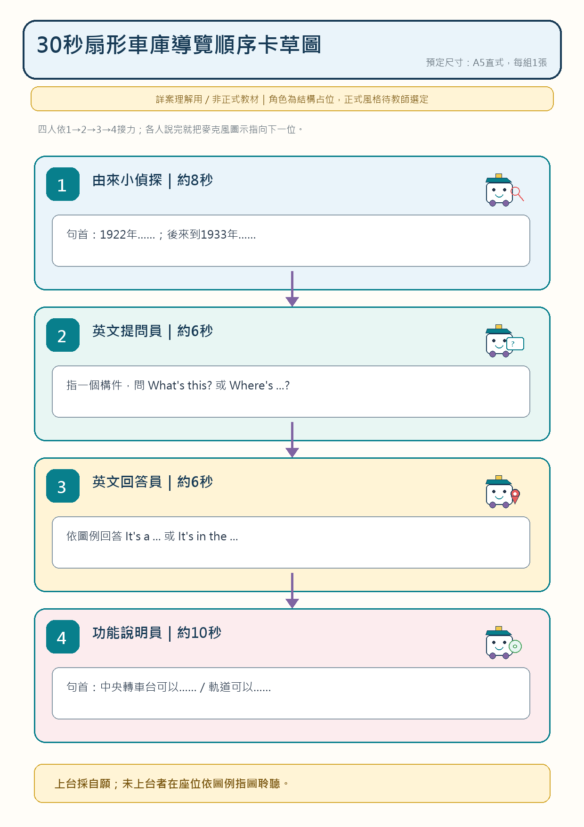
圖7｜A5的30秒導覽順序卡｜詳案理解用／非正式教材
七、火車小偵探五風格比較板（教師選擇用）
選擇關卡｜比較板使用同一位原創火車小偵探及同一個放大鏡動作，依序比較：3D Q版溫暖手繪、3D Q版剪紙、3D家庭動畫電影感、溫暖日式手繪動畫感、日式Q版動漫。只採一般化視覺特徵，不模仿特定公司角色或既有畫面；教師選定其中一種後，才製作正式教材美術版。
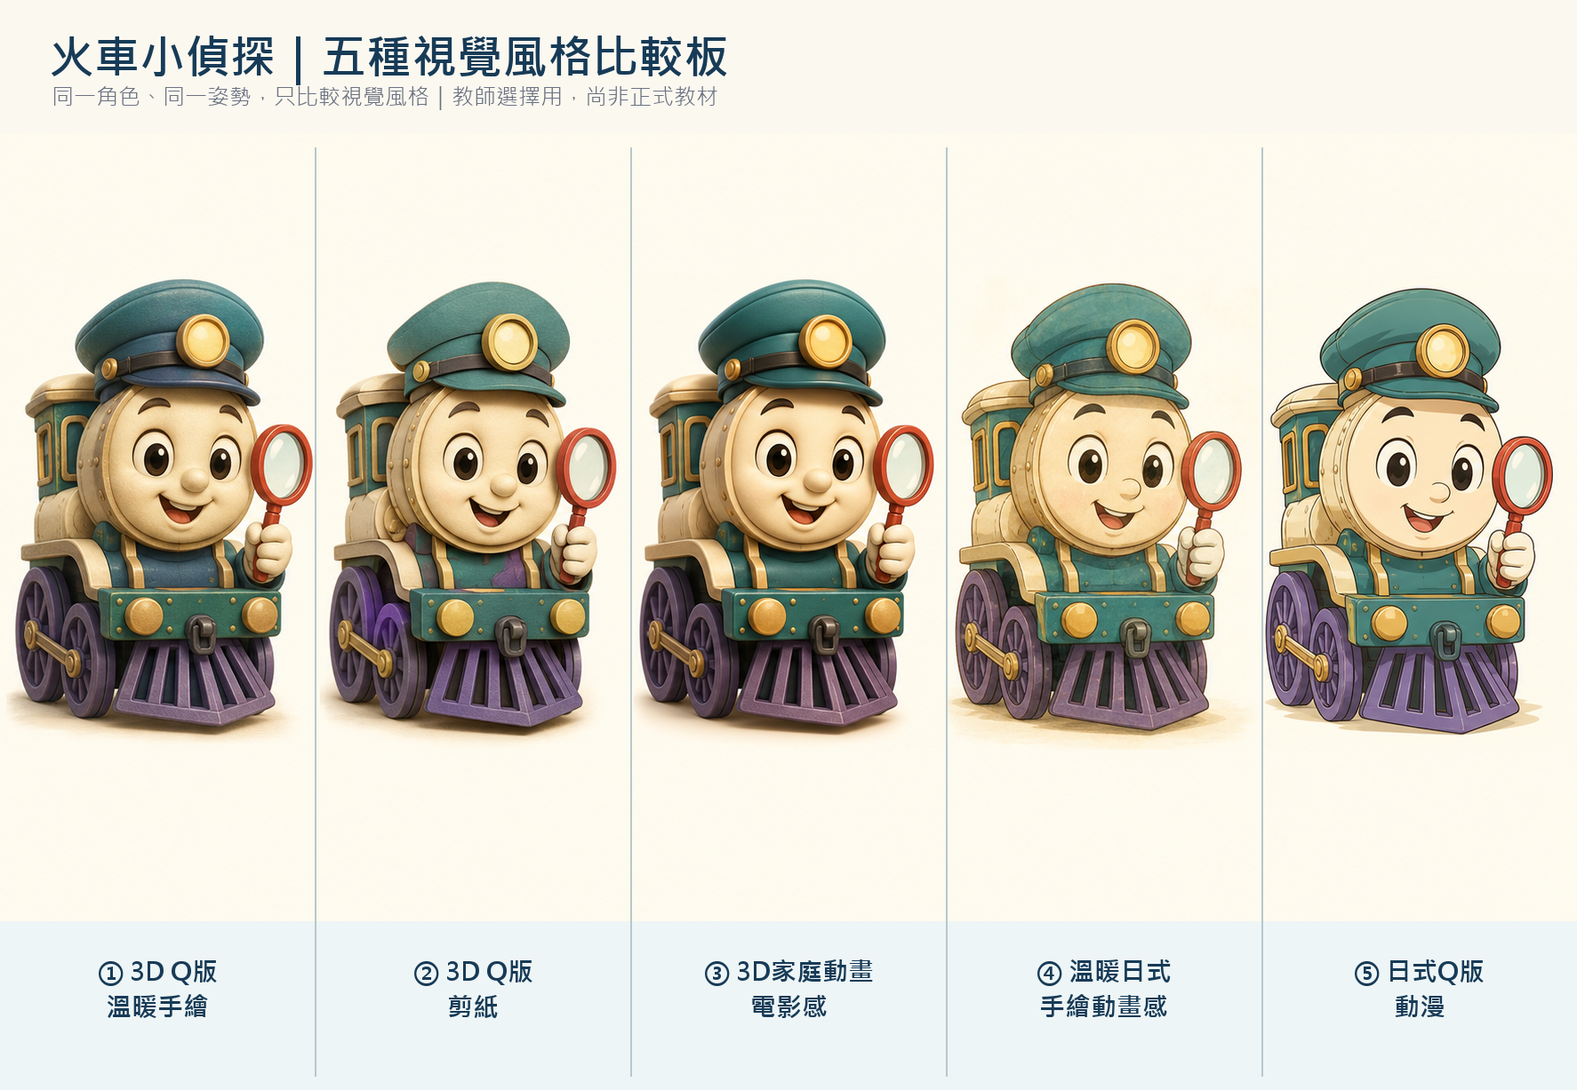
圖8｜火車小偵探五風格比較板｜教師選擇用，非正式教材
八、評量判準、差異化與備援
層級 | 通過表現 | 蒐集證據
主要：由來 | 能說出1922年啟用，並知道股道後來增加到12股。 | 個人解密單與出口票
主要：構件與功能 | 至少2組構件—功能正確，且能依圖說明轉車台、軌道與車庫的關係。 | 個人解密單、教師巡視口頭說明
主要：小組表達 | 30秒導覽練習含由來、構件、功能；四人都有一段口說任務。上台採自願。 | 教師巡視組內練習；自願上台組另給口頭回饋
輔助：英語功能 | 完成1組可理解的構件指認、複數或位置問答。 | 導覽口說；不評專有詞拼寫

- 需要支援：提供三格圖示、中文資料句條及英文句型卡；可先指出位置再口說。
- 一般任務：完成1項由來、2組構件—功能及1組位置問答，並參與組內30秒導覽練習。
- 延伸任務：用中文比較『1922年初設6股道』與『1933年完成12股道』，說明資料中的先後變化。
- 設備備援：無法投影時，改用預先列印的官方全景圖與資料句條；目標與評量不變。
九、原始來源—設計決定—教學活動—評量證據
原始來源 | 設計決定 | 教學活動 | 評量證據
正式目標『由來／構成要件』＋活動『討論、提問回答、學習單、上台發表』 | D-02、D-08、D-09 | 三格官方資料、個人解密單、四人30秒導覽練習及自願上台 | 1項由來＋2組構件功能＋完成組內練習
交通部：1922年初設6股道，1933年形成12股道 | 事實精確化 | 何時啟用資料格與出口票 | 不誤寫1922年已有12股道
臺鐵：轉車台使火車頭轉動並進出車庫，現場仍作運轉、檢修與調度 | D-03、D-09 | 沿圖指出轉車台—軌道—車庫關係 | 至少1項功能有官方圖文證據
四年級計畫Where’s／Where are與複數指認 | D-12 | 中央位置問答、放射狀軌道指認 | 完成1組可理解的位置或複數問答
三年級計畫What’s this/that?與顏色問答 | D-06、D-07 | 指認構件、讀四色圖例 | 英語只服務圖像任務，不另教顏色主題

十、官方資料來源
資源名稱 | 教學用途與使用提醒 | 路徑／網址
四年級校定課程PDF第12頁 | 正式在地課程：第1–2週、2節、由來／構成要件、影片／討論／學習單、發表問答。 | 專案檔案：4年級 校定課程.pdf
交通部｜扇庫一世紀 世代同歡慶 | 查核1922年初設6股道、1933年完成12股道及早期維修功能。 | https://www.motc.gov.tw/ch/app/data/view?id=14&module=news&serno=202212040001
國營臺灣鐵路公司｜扇形車庫 | 查核轉車台、扇形軌道、火車頭進出、保養維修及現行檢修調度功能。 | https://www.railway.gov.tw/tra-tip-web/tip/tip00H/tipH21/view?tripNo=4eb4b3c1edd64221bcf1c7c912670d0c

來源使用界線｜正式教材須保留來源標示與查核日期；只擷取教學所需資料。轉車台、軌道與車庫關係須依官方影像人工核對，不以AI圖取代事實查證。
十一、教師樣稿審查點
- 四階段正式標題是否讓課程審查委員只看標題就能辨識活動內容、學生動作與教學目標。
- Presentation的『何時—構件—功能』三格圖示、8張中文句條及4張英文句型卡，是否能在10分鐘完成。
- 七類教材草圖是否已足以看懂學生的排序、書寫、連線、定位、回答及導覽步驟。
- 各小題的火車小偵探動作、功能圖示與句首提示是否適量，且不直接洩漏完整答案。
- 五風格比較板要選哪一種作為整套正式教材風格。
- Production是否採8分鐘個人作答、7分鐘四人共編、5分鐘自願小組上台；上台不列為個人成績。

